Ⅱ．具体的な取り組み項目

*６．仕事と家庭の両立支援*

＜労働組合としての活動＞

①企業主導型保育事業の活用

「企業主導型保育事業助成金」を活用し、企業単独、グループ企業共同で、もしくは工業団地や地域の事業所が共同して保育所を設置するよう、地元産業界・企業に提案していく。

背景説明

企業主導型保育事業に関しては、2020年10月時点で3,396施設、定員79,925人に達し、保育の受け皿として主要な役割を担うに至っており、2021年度の国の予算案でも、前年(2,269億円)を下回るものの1,939億円の予算が用意されています。一方、助成決定後に取りやめたところ33施設、助成の不正受給などで助成取消となったところ23施設、休止８施設など、保育の質、事業の継続性・安定性、事業運営の透明性、指導監査など自治体との連携不足などが課題とされています。労働組合として、すでに設置されている施設について、企業や施設との連携を深め、質の向上に向けて関与を強めつつ、新規の開設を促進していくことが重要です。

資料39　企業主導型保育事業に対する助成の内容

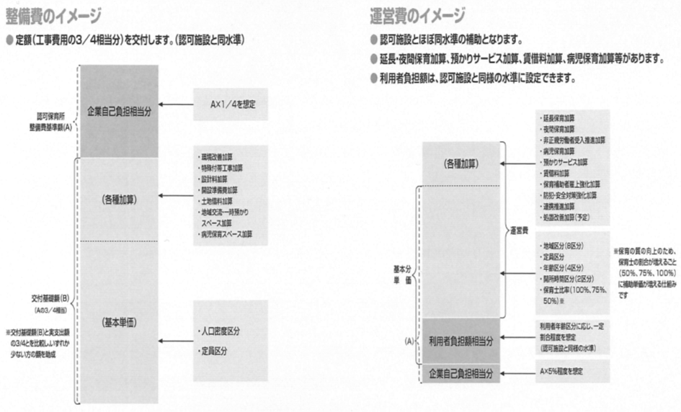

資料出所：内閣府

＜自治体・地方議員への要請項目＞

②学童保育の拡充と、保育士、学童保育指導員（放課後児童支援員）の賃金・労働諸条件改~~善~~

学童保育未設置校区の学童保育設置を進めていくこと。

学童保育の質の改善に向け、運営主体は公立公営、社会福祉協議会、学校法人、社会福祉法人、民間企業を基本とすること。

「放課後児童健全育成事業の設備及び運営に関する基準」において、これまで「従うべき基準」とされてきた学童保育指導員（放課後児童支援員）の数および資格の基準について、引き続きこれを厳守するよう、市区町村に対し強力に働きかけること。（補強）

保育士、学童保育指導員の賃金・労働諸条件について、人命を預かる重責に相応しい水準の確保に向けて改善を図っていくこと。

背景説明

学童保育待機児童数について、公立小学校の校区の中で未設置校区の比率は、全体では13.9％に低下してきましたが、都道府県によっては、４割以上になっているところもあります。地域の状況を確認の上、必要な場合には強力な取り組みが必要となります。

2020年４月より、これまで「従うべき基準」とされてきた、

・放課後児童支援員の数は、支援単位（部屋）ごとに２人以上（うち一人を除き、補助員が代替可）

・放課後児童支援員は、次のいずれかに該当する者であって、都道府県知事が行う研修を終了したもの

　　　①保育士②社会福祉士③教諭④児童福祉事業従事者（２年以上）⑤大学の社会福祉学等修了卒業者等⑥放課後児童健全育成事業の類似事業従事者（２年以上）⑦放課後児童健全育成事業従事者（５年以上）

・支援員等は専ら支援の提供に当たる（利用者が20人未満の場合で、支援員のうち一人を除いた者又は補助員については同一敷地内にある他の事業所等に従事し、支援に支障がない場合は兼務可）

という学童保育指導員に対する基準が「参酌すべき基準」に格下げされ、市区町村の判断によって、資格のない者によるいわゆるワンオペレーションも可能な状況となってしまいました。

＊学童保育では、１年生から６年生まで幅広い学年の児童が１部屋で過ごしている場合もあり、とりわけ１部屋40人を超えているところが４割近くに達していること。

＊学童保育では、計画的な時間管理に基づき、児童の学年やニーズに即して勉強や遊びの指導が行われていること。

＊病気やケガが発生した場合、緊急処置や病院への搬送を行わなければならず、災害発生時の対応も必要なこと。

＊放課後児童支援員は指導の準備や片付けはもとより、施設の清掃なども行っている場合があること。

などからすれば、ワンオペレーションでの運営は到底不可能であり、従来の「従うべき基準」を引き続き遵守するよう、市区町村に対し強く働きかけていくことが不可欠です。

なお、国の「放課後児童支援員等処遇改善等事業」、「放課後児童支援員キャリアアップ処遇改善事業」を活用している市区町村はそれぞれ300超の自治体に止まることから、その活用拡大が必要です。







資料43　学童保育における「従うべき基準」の廃止

＜従　来＞

従うべき基準

・放課後児童支援員の数は、支援単位ごとに２人以上（うち一人を除き、補助員が代替可）

・放課後児童支援員は、次のいずれかに該当する者であって、都道府県知事が行う研修を終了したもの

　①保育士②社会福祉士③教諭④児童福祉事業従事者（２年以上）⑤大学の社会福祉学等修了卒業者等⑥放課後児童健全育成事業の類似事業従事者（２年以上）⑦放課後児童健全育成事業従事者（５年以上）

・支援員等は専ら支援の提供に当たる（利用者が20人未満の場合で、支援員のうち一人を除いた者又は補助員については同一敷地内にある他の事業所等に従事し、支援に支障がない場合は兼務可）

参酌すべき基準（主なもの）

・専用区画の面積は、児童１人につきおおむね1.65㎡以上

・一の支援の単位を構成する児童数（集団の規模）は、おおむね40人以下

・開所時間は原則平日３時間以上、土日長期休業期間等は８時間以上

・開所日数は原則１年につき250日以上

＜2020年４月以降＞

参酌すべき基準（主なもの）

・専用区画の面積は、児童１人につきおおむね1.65㎡以上

・一の支援の単位を構成する児童数（集団の規模）は、おおむね40人以下

・開所時間は原則平日３時間以上、土日長期休業期間等は８時間以上

・開所日数は原則１年につき250日以上

・放課後児童支援員の数は、支援単位ごとに２人以上（うち一人を除き、補助員が代替可）

・放課後児童支援員は、次のいずれかに該当する者であって、都道府県知事が行う研修を終了したもの

　①保育士②社会福祉士③教諭④児童福祉事業従事者（２年以上）⑤大学の社会福祉学等修了卒業者等⑥放課後児童健全育成事業の類似事業従事者（２年以上）⑦放課後児童健全育成事業従事者（５年以上）

・支援員等は専ら支援の提供に当たる（利用者が20人未満の場合で、支援員のうち一人を除いた者又は補助員については同一敷地内にある他の事業所等に従事し、支援に支障がない場合は兼務可）

資料出所：厚生労働省資料より金属労協政策企画局で作成。

＜自治体・地方議員への要請項目＞

③病児・病後児・体調不良児の保育の拡充

市区町村に対して、保育所や学童保育の利用児童数・待機児童数と比べ、病児・病後児・体調不良児のための保育施設が適正数確保されているかをチェックし、必要な拡充を行うよう、都道府県として働きかけを行っていくこと。

市区町村に対して、病児・病後児・体調不良児保育施設を利用しようとする者が、ネットで空き状況を確認し、申し込みのできるシステムを整備するよう働きかけること。

背景説明

病児保育施設については、年々施設数が拡大しており、2018年度には全国3,130カ所（病児対応型1,068、病後児対応型643、体調不良児対応型1,412、訪問型７）となっています。しかしながら、延べ利用児童数は、同じく2018年度で1,008,712人にすぎず、たとえば保育所などの利用児童数（2018年に261万人）と比べると、２年半に１回にすぎないということになります。地域における状況を確認しながら、その拡充を図っていく必要があります。

学童保育や病児保育に用いられる内閣府の「地域子ども・子育て支援に必要な経費」は、2019年度の執行率が80％で、350億円以上が使われていない状況にあります。大阪市や名古屋市への支出額が横浜市の約４割といったばらつきもあります。市区町村が積極的に交付申請を行うよう、都道府県としても促進していく必要があります。

以　上